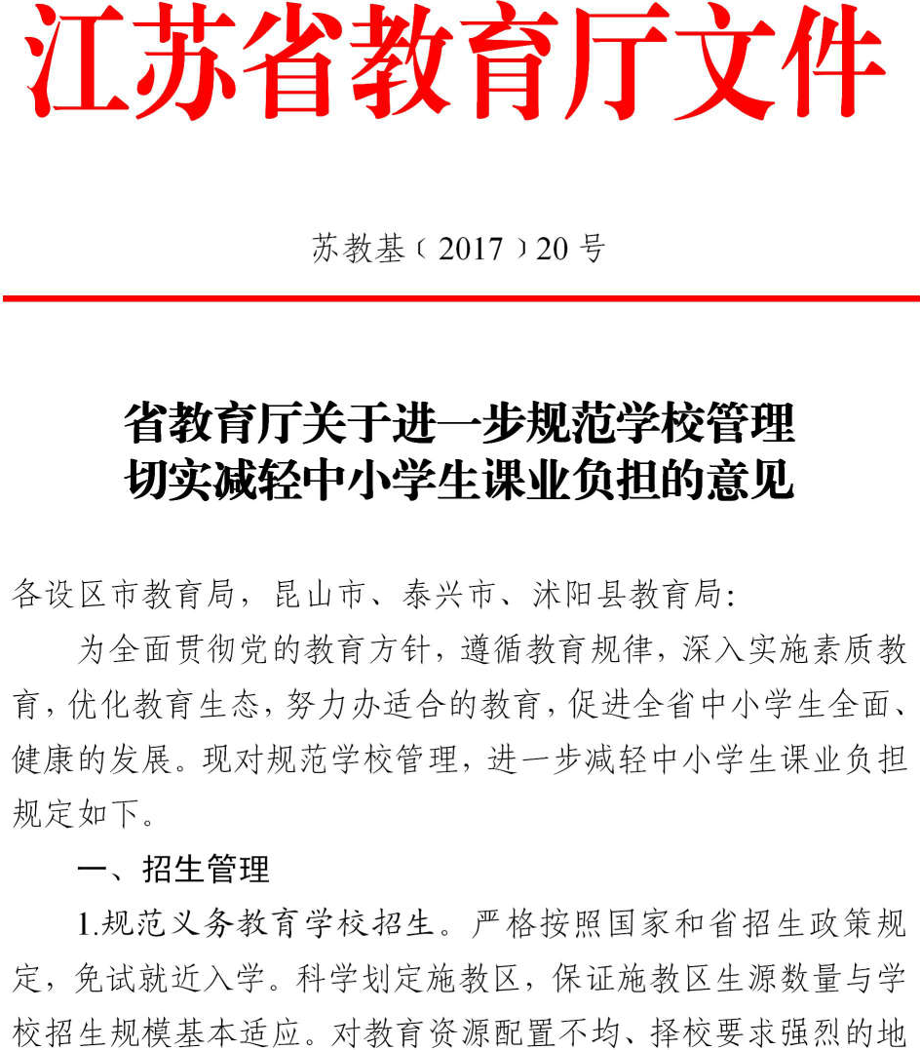

区，要加快推进公办学校“多校划片”招生工作。义务教育学校入学严禁组织笔试、面试或任何变相形式的考试、考核，严禁以各类竞赛、培训、考试、荣誉证书或学习等级等为依据录取学生。
- 全面推行义务教育“零择班”。各地各校要制定义务教育学校科学合理的师生分班方案，确保每个班级师资力量大体相当。实现学生阳光随机分班，在相关人员现场参与监督下，以学生报名顺序等为依照，一次性进行现场分班、匹配师生、公布结果。原则上不举行分班考试。严禁为选拔学生进行二次分班。
- 规范普通高中招生。普通高中一律不得在中考前提前招生、超计划招生和招收已被录取的学生，公办普通高中不得跨市招生，凡举办跨市招收学生的各类班均须当年报省教育厅审批。完善和依托学籍管理，进一步规范招生行为。
- 规范民办学校招生。各类民办学校要严格执行法律法规和国家、省有关规定，进一步规范招生行为。市、县要加强对民办学校招生工作的指导和规范，引导其合理确定招生范围和方式， 并可用小学素质报告单作为实施招生的依据。对于报名人数超过招生人数的民办学校，要引导学校采取并扩大电脑随机派位的方式招生，不得采用统一笔试或者任何变相考试形式选拔生源。
- 严禁抢夺生源。教育系统任何人员不得为校外机构或他人
介绍生源、提供相关信息。所有学校不得以任何借口，抢夺或变相抢夺生源，破坏正常的教育生态，对违规者严肃查处。
二、 课程管理
- 严格执行国家课程方案。各中小学要按照国家和省课程方

案，开齐开足全部课程，科学制定教学计划。任何学校和老师不得随意增减课程课时，不得随意增加课程难度，不得随意加快教学进度。
- 严格按课表组织教学。学校课表的编制要落实国家和省相关要求，上报市、县教育主管部门备案，并通过学校网站公布、在教室门口张贴，同时要在教育主管部门网站上向社会公开，接受社会咨询和监督。严禁网上公示、教室张贴的课程表与实际执行不同。一经发现，查实后要列入学校及其主要负责人诚信档案。
三、作业管理
- 统筹控制作业总量。建立学校、年级、班级作业平衡机制， 各校要有专门部门和人员，负责加强对各门学科作业的统筹管理。严格控制每日作业总量和时间，小学一、二年级不布置书面家庭作业，小学中高年级、初中和高中学生每天书面家庭作业总量，分别控制在 1 小时、1.5 小时和 2 小时以内。
- 增强作业实际成效。根据学生学业基础布置作业，探索基础性必做作业与拓展性选做作业相结合的弹性作业机制。不布置超越课程标准规定和学生学力要求的作业，杜绝耗时长、动手难做、材料难找、过程繁杂的作业，不得将家庭作业变成家长作业。推行作业免检、每周无作业日等探索。建立健全体育家庭作业制度。倡导建立作业上网公示备案制度。
四、 考试管理
- 严格控制考试次数和内容。规范考试科目，从严控制考试次数。小学每学期组织统一的考试 1 次，科目不超过 3 门；初

中每学期不得超过 2 次。要按课程标准要求确定考试内容，严禁试卷中有奥赛题或将奥赛题作为附加题，一经发现将对命题人员进行问责。
- 取消各种形式的变相考试。除有规定要求外，义务教育阶段不得组织市、县（市、区）统一的文化科目考试。取消义务教育学校和高一年级各种形式的统考、联考或月考，市县不得开展全班、全年级、全校的调研性统一考试，可按学号进行随机抽测。取消以分数为结果的周周练等变相考试形式。
- 加强考试结果管理。学校一律不得公布考生个人或集体的考试成绩、名次和中考高考上线率等信息，不得将学生成绩名次告知学生家长。校内也不得开展各班级学生考试成绩排名。
五、辅导管理
- 严格执行国家节假日规定。严禁组织学生在节假日（含双休日和寒暑假）集体上课，或以补差、提优等形式变相组织集体上课或考试。高三年级学生根据国家规定，周六可在校答疑辅导，但不得向学生收取费用。
- 重视学生家庭教育。办好家长学校，加强学校与家长的沟通联系。引导家长从孩子身心健康出发，重视对孩子适合的教育，用正确的思想、方法、行动教育培养孩子，不盲目跟风要求孩子参加各种社会补课，减轻课外学习负担，切实改变“学校减负、家庭增负，校内减负、校外增负”现象。
- 严禁学校参与校外补课培训。学校和老师不得推荐、暗示、要求、组织学生到校外补课培训，不得将校舍、场地租借给

社会办学机构办学，不得以任何名义举办或与社会力量合作举办文化课补习班，不得推荐、建议、要求学生进行校外或网上付费性学习。
- 加强对校外教育培训机构的监管。根据省政府文件，各级教育、工商、民政、文化等部门要按照“谁审批、谁监管，谁主管、谁监管”的原则，规范校外教育培训机构，严格办学资质审查，规范培训行为和内容。各地各部门要加强联合，常抓不懈， 规范社会办学行为，净化教育培训市场，建立常态化网格化监管机制。
六、作息管理
- 严格控制学生在校统一集中教学时间。小学生不超过 6 小时，初中生不超过 7 小时，高中生不超过 8 小时。学生早晨到校时间，小学控制在 8:00 以后，初中控制在 7:40 以后，高中控
制在 7:20 以后。班主任和各科教师不得超出学校规定，要求学生提前到校，保证学生每天充足的睡眠时间。
- 科学管理在校课余时间。中午间隔时间不少于 1.5 小时， 严禁午休时间教授课程或要求学生在校自习。不得强制要求非住校生到校上晚自习，住校生晚自习每天不超过 2 课时，晚自习期间不得教授新课。中小学生每天在校体育活动时间不得少于 1 小时。小学延时服务学生在校时间按照相关文件执行，延时服务不得变成增时上课。
七、竞赛管理
- 省赛由省统一批准。本着从严从少的要求，省教育厅每

年公布面向全省中小学的竞赛项目。未经省教育厅批准，小学阶段一律不得举行面向学生的学科类竞赛活动。各地教育部门、学校和社会机构，不得擅自组织面向全省中小学生的各类竞赛活动，也不得举办面向本市本县的统一的学科竞赛或变相竞赛活动。
- 严格各类竞赛管理。各地教育部门要加强监管和统筹， 加强学生参加各类竞赛、活动总量的控制，不得组织或动员中小学生参加社会各类机构以各种名义举办的各类竞赛等活动。任何竞赛成绩不得与升学挂钩，不享受高考、中考加分待遇。
八、教辅管理
- 从严教材教辅管理。严格执行国家、省关于中小学教辅资料管理的规定，规范教辅用书管理，严格控制学生教辅用书的数量。严禁各地各校滥派、滥订、滥发和搭载各种教辅资料。加强资料进校园检查审定，学生教辅用书的配备要坚持自愿购买的原则，严禁与图书营销者联手组织征订和摊派。
- 切实减轻学生书包重量。学校要创造条件，在教室内设置每位学生存放书籍的柜橱，增加教室公共用书的放置，便于学生使用，切实减少学生随身书包重量。对各方面的赠书，各地、各校要认真把关，确保质量，各类赠书一般存放在学校图书室或教室图书角，不得人手一册发放给学生。
九、教师管理
- 严格落实国家相关规定。严禁在职教师到社会机构兼课， 或组织、介绍、暗示学生到校外补课。严禁教师课后有偿辅导、

有偿家教。所有教师特别是优秀骨干教师不得参加各类社会机构组织的名师解读考试要点，以及各种名义的学科复习指导、冲刺等，也不得赴异地有偿补课。
- 认真对待学生作业。做到有布置必批改，有批改必讲评， 不得要求家长代批作业。严禁体罚和变相体罚学生，严禁布置反复抄写等惩罚性作业，不得对学生做出违反减负要求的语言和行为。
十、监督管理
- 教育管理部门率先垂范。各地政府及教育部门要做减轻学生负担的示范者、宣传者。不得以任何形式对学校下达高（中） 考升学指标，不得以高（中）考升学率或考试成绩为标准进行排名和奖励，不得以任何形式宣传高（中）考成绩、升学率等情况。各地对学校综合考核评价中，要严格控制考试、升学等因素所占比重。
- 落实学校领导班子责任。校长不得向班主任、学科教师下达升学指标。高（中）考成绩直接通知学生本人，不得公布学生个人考试成绩。加强学校党组织建设，将规范办学行为、减轻学生课业负担列入全省中小学党的建设的重要内容，各地要建立学校党组织书记对学校执行党的教育方针、实施素质教育、建立健康教育生态的监督保障机制，履行党建工作“第一责任人”的职责，发挥政治核心作用。
- 强化舆论导向和社会监督。各类宣传媒体特别是教育系
统媒体要坚持正面导向，做好教育宣传。要创新宣传形式、突破

宣传难点、消除宣传盲点，特别要加强对网络、微信、微博等新媒体的运用，共同建设良好的教育生态。
- 加强专项督查。各地要根据管行业必须管行风的要求， 加强各级督查。将规范办学行为、减负工作纳入责任督学监督内容，各地教育行政部门要主动向地方党委政府汇报，切实解决责任督学履职中面临的困难和问题，增强责任督学监督的有效性、持久性。
- 建立问责处罚制度。各地要根据国家和省有关规定，制定问责处罚意见，提出具体的负面问题清单及处罚办法，学校也要制定具体的实施办法，确保教师人人知晓，自警自律。对违反相关要求的教师各地要严肃处理。
- 建立健全约谈通报制度。建立“省对市、市对县、县对校” 的重点地区、重点单位约谈制度，根据来信来访等情况，对连续排名较后的市、县、校，进行重点约谈和通报。省、市、县要及时通报违反师德建设和本规定要求的典型案例。
省教育厅
017 年 10 月 18
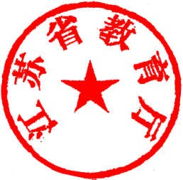
2
日

江苏省教育厅办公室 2017 年 10 月 19 日印发

